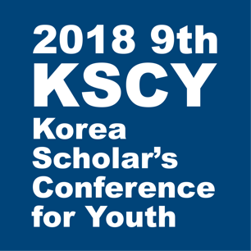 | 보도자료 Press Release
 | 2018년 1월 25일 | 배포 후 바로 보도 가능합니다.
 | 총 5장 | 담당: KSCY 조직위원회 사무국 김태호
 | 사무국: 02-825-1215 | 이메일: office@kscy.kr

“아시아 최대규모의 학술대회, 수십개의 연구논문 출품, 천 여명 참가”
올해로 벌써 9회째인 한국청소년학술대회, 26,27일 이틀간 연세대에서 개최
‘학술 글쓰기와 연구 윤리’ 연구윤리 관련 특별 강연도 열려

연세대 사회혁신센터(센터장 김마이클 교수)가 26일부터 27일까지 이틀간 연세대학교 국제캠퍼스에서 제9회 한국청소년학술대회 KSCY’를 개최한다.

한국청소년학술대회 KSCY는 올해로 9회째를 맞이하는 아시아 최대 규모 청소년 학술 컨퍼런스이다. 한국, 중국, 미국 등 각국에서 모인 1000여 명의 청소년들은 연구논문을 발표하며, 학문 간 융합을 이루는 학술 교류의 장을 만들어간다.

이번 9회 KSCY에서는 석학들의 강연을 시작으로 인문/예술 사회과학 자연과학 공학 등 20가지 학술 분야와 세부 세션이 진행된다. 기조강연은 연세대학교 사회혁신센터장 김마이클 교수와 유엔 공보국 NGO 집행위원회 글로벌위원회 공동위원장이자 교육NGO 드림터치포올 대표인 최유강 대표가 나서서 청소년학자들을 격려하고, 청소년학자 정신의 확산이라는 메세지를 던질 예정이다.또한, KSCY 운영사무국은 이번 학술대회에서 청소년 시절부터 연구 윤리를 습관으로 익히게 하기 위한 특별 강연도 준비하고 있다. 연세대학교의 학부대학 RC 교육원장을 재임 중인 김성수 교수가 직접 ‘학술 글쓰기와 연구 윤리’라는 주제로 강연에 나선다.

한국청소년학술대회는 동계와 하계 연중 2회 (1월,7월) 개최되며, 중고등학생 누구나 참여 가능하다. 연구논문발표, 연구계획발표, 연구논문멘토링, 연구캠프 등 다양한 참가 유형이 있어 자신의 수준에 따라 선택할 수 있다.
KSCY는 이후 참가학생들의 연구논문과 발표영상 등을 ‘한국청소년학술데이터베이스 1.0’을 통해 누구나 접근할 수 있게 제공할 예정이다.

학술대회에 참가하는 민족사관고등학교 학생들은 최근 고도로 발전한 부동산 관련 사기 범죄로 인한 개인 차원의 막대한 손실을 비롯하여 거래 환경의 불안정성과 부동산 시장 자체의 상대적 침체를 현실의 문제로서 지적한다. 나아가, 현재 IT 분야에서 미래 기술로 화두가 되는 블록 체인과 스마트 컨트랙트를 결합한 기술을 바탕으로 부동산 시장에 내재한 문제의 해결방안을 제시하는 가상의 모델을 구축하고 후속 연구를 제안하는 것을 목적으로 한 연구계획을 발표할 예정이다.
학술대회에 참가하는 세종과학고 학생들은 최근 악성종양의 성장을 억제하는 종양억제유전자, ‘BRCA1’과 ‘BARD1 단백질’의 결합 그리고 그 과정 중에 발생하는 인산화(phosphorylation)의 역할에 대한 분석 결과를 논문으로 발표할 예정이다. 이들은 트레오닌 잔기가 알라닌으로 치환되어 인산화가 되지 않는 돌연변이 생쥐를 이용하여 쥐의 배아 섬유아 세포를 분리한 뒤 DNA 손상 후 DNA 수복의 변동과 p53 의 활성화를 관찰하였다. 학생들은 “BARD1 T734 의 인산화가 DNA 손상에 의한 BRCA1 단백질 복합체의 형성과 p53 의 활성화 및 이로 인한 DNA 수복에 기여하고 있음을 알 수 있었다.”며 “향후에 BRCA1 단백질 복합체의 항암 활성을 증가시키기 위해서는 BARD1 단백질의 인산화를 도와줄 수 있는 방법과 분자를 개발하는 것이 좋을 것으로 사료된다.”고 덧붙였다.

*[참고 자료1] 《제9회 한국청소년학술대회》 개요
*[참고 자료2] 역대 KSCY 개최 사진 및 발표 논문

- KSCY는 한국에 청소년을 위한 학술 교류의 장이 없다는 점을 해결하기 위해 고교생들이 모여 시작된 대회로 꾸준히 발전하여 대학생이 된 지금까지 매회 기획부터 홍보, 연사 섭외, 운영 등을 전 과정을 직접 진행하는 순수 청소년 학술 대회입니다. 매년 한국뿐만 아니라 전 세계에서 모인 3,000여명의 청소년들이 자신의 연구논문을 발표하고 교류합니다.

참고 자료1

《제9회 한국청소년학술대회 KSCY》 개요
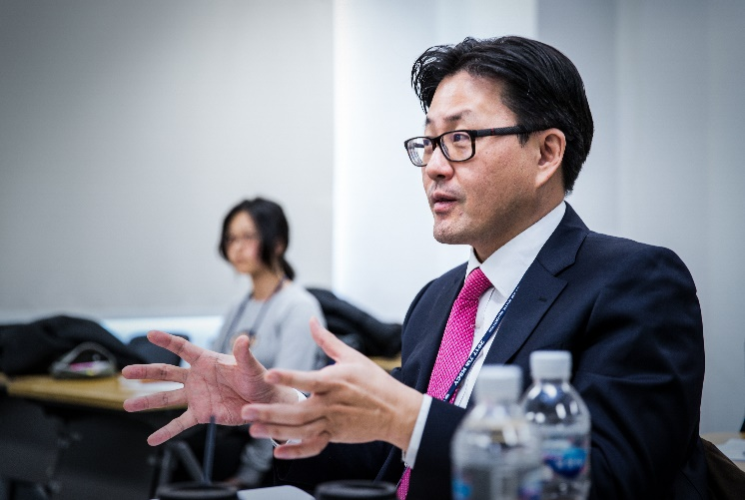
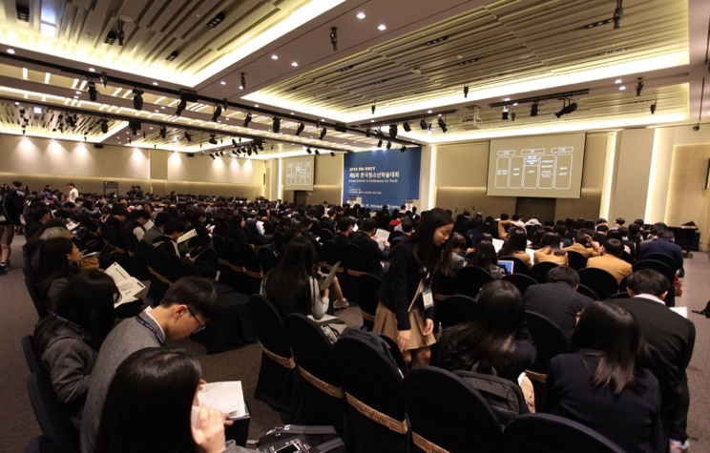
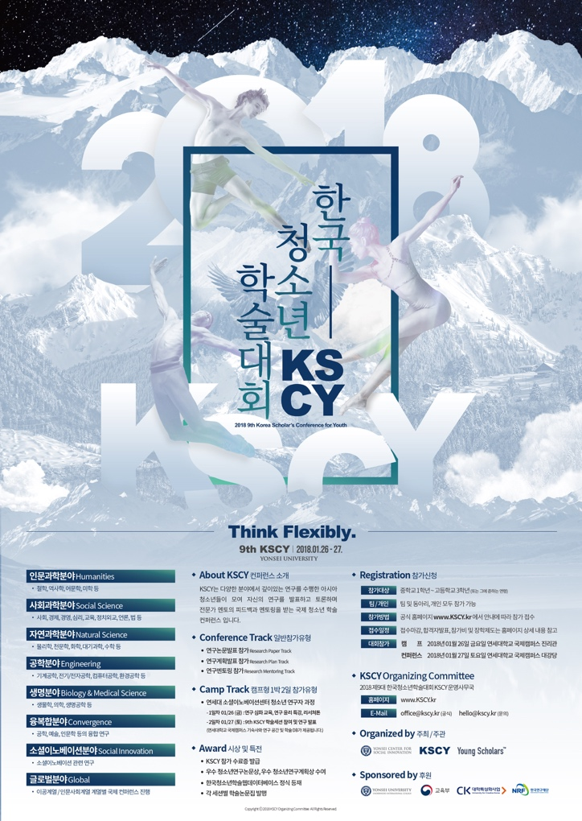

1. 주 최: 연세대학교 사회혁신센터, 한국청소년학술대회 조직위원회
2. 주 제: 《제9회 한국청소년학술대회 KSCY》 8개 학문분야, 20여개 학술세션
3. 기조강연: 김마이클 연세대학교 소셜이노베이션 센터장
4. 대회소개: 아시아 최대 규모 청소년 학술 교류의 장으로서 인문사회과학, 자연과학, 융복합, 창업, 기업가정신 등 다양한 분야에 연구를 진행한 청소년들이 자신이 연구한 논문을 발표하고 교류하며 융합을 이룬다.
5. 일 시: 2018년 1월 26일 – 27일
6. 장 소: 연세대학교 국제캠퍼스 대강당 및 학술세션별 강의실

참고 자료2

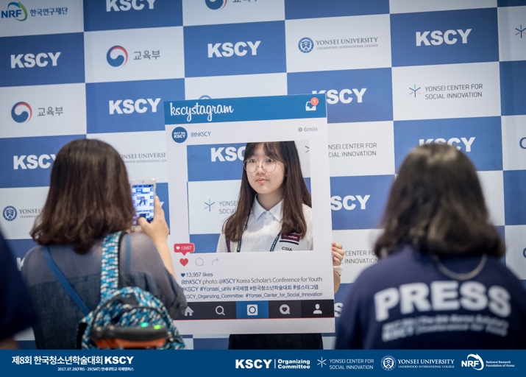
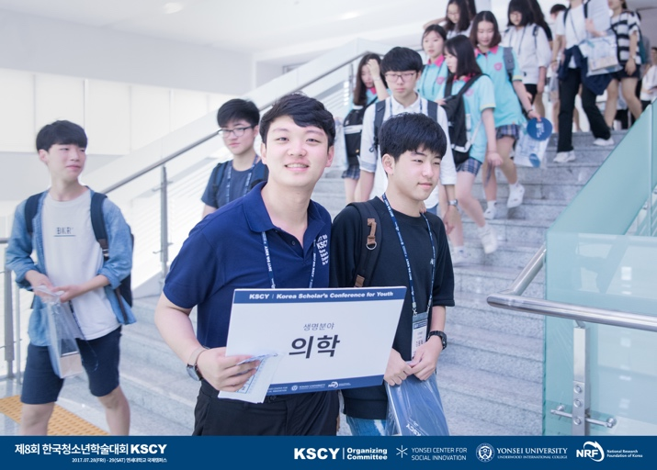
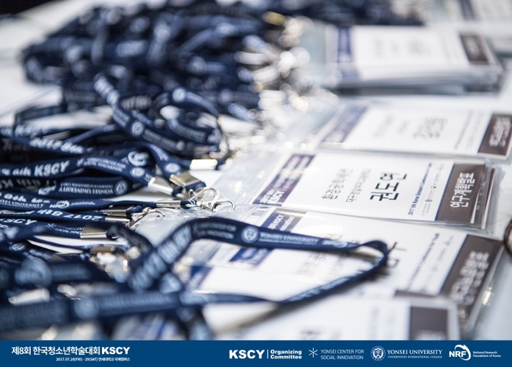
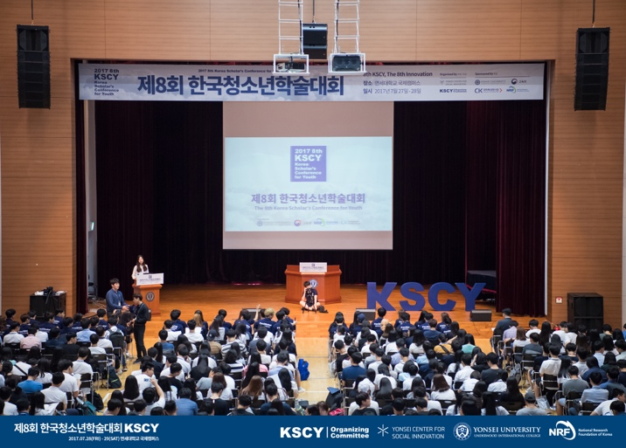
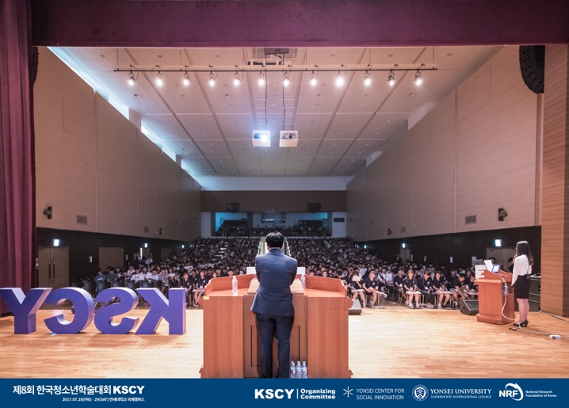
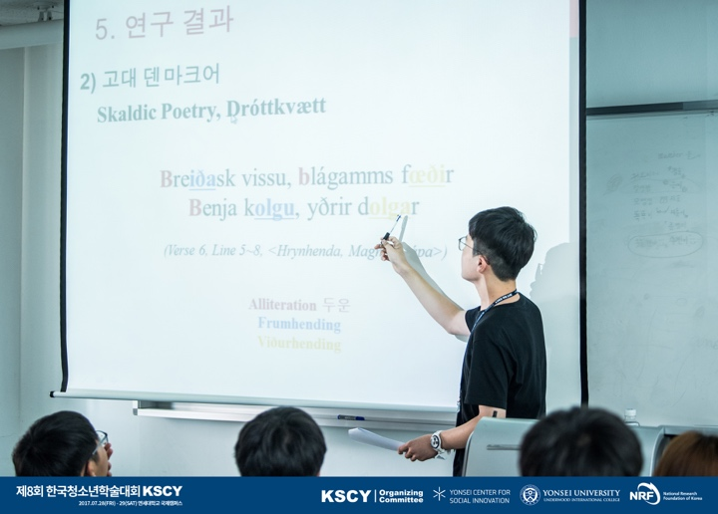
(1)지난 KSCY 대회 사진

(2) 역대KSCY 발표 연구논문 (일부)

20여개 학술세션에서 약 100여편의 논문이 발표되었습니다.
그 중 일부의 제목입니다. 전체 리스트는 첨부파일로 첨부하였습니다.

- 디지털사용자체험혁신을위한[혼합현실]기술제안및연구
- 대전고등학교 이찬중
- TV토론에서 나타난 대통령 후보들의 언술전략과 지지율의 상관관계-제19대 대통령 선거를 중심으로
- 미추홀외국어고등학교 김민경, 공귀환, 이희주, 김경민, 김민경
- 드론택배를 활용한 미세먼지와 이산화탄소량 감소
- 경기 백양고등학교 차승우, 문성준, 임동현, 양동혁
- 공유경제 플랫폼 내의 피어와 플랫폼 구축자의 관계 분석; 섀플리 가치를 적용한 생산가치 기여분 분석을 중심으로
-한민고등학교 강민지
- 난민을 위한, 난민에 의한, 난민의 언어 - '언어적 타자'로서의 난민에 대한 이해 – 용인한국외대부속고등학교 김연주
- 유방암 억제 유전자 BRCA1 단백질 복합체의 항암활성 증가 방법 개발
- 세종과학고등학교 신정환 고경명
- 국내 부동산 시장 거래 환경 개선 및 시장 활성화 방안 -블록체인과 스마트 컨트랙트 기술을 중심으로 -민족사관고등학교 권기영 강지훈
- Culture-Economical Comprehension about the Consumption of High School Students From Diverse Countries – focus on Korean, American, Japanese, Thailand high school students- -한일고등학교 서찬

(3)과거 언론보도 내용
2014년 3월 31일자 한겨레 보도
"청소년 스스로 학술대회 열고 논문 발표"

2014년 4월 21일자 조선일보 보도
"청소년이 만든 학술회 … 기획부터 발표까지 다 해냈다”

2014년 7월 16일자 중앙일보 보도
"대입 수시 관문 공략법- 한국청소년사회과학학술대회 고교생 추천 활동”

2014년 8월 5일 내일신문 보도
“군포고 3학년 팀의 학생자치법정의 교육적 효과와 문제점”

2014년 8월 12일 내일신문 & 미즈내일 보도
“명덕외고 3학년 팀의 ‘일베 현상으로 바라본 사회적 갈등과 해소 방안”

2015년 8월 6일 연합뉴스 보도
“국제 청소년 학술대회 KSCY 연세대학교에서 개최”

2015년 8월 6일 브레인미디어 보도
“우리나라에 노벨문학상 수상작이 없는 이유는? -제4회한국청소년학술대회 7~8일 연세대서 개최”
2015년 8월 18일 내일신문 보도
“연세대학교를 뜨겁게 달군 중고교생 학술 교류의 장”

2016년 7월 13일 뉴스1 보도
“한국청소년학술대회 30일 개최…15일까지 참가 신청”

2017년 1월 6일 보도
“연세대, 아시아 청소년 학술대회 ‘KSCY’.. 20이부터 이틀간 7개국 1,000여 명 참가”
2017년 8월 20일 보도
“제 8회 한국청소년학술대회, 수십개의 연구논문 출품.. 수백명의 학생들 참가”

